23.04.2024
Конкурс рисунков «Радость в моей жизни»

23 апреля 2024 года с учащимися 1-4 классы МБОУ СОШ №4 в рамках проведения Недели психологии прошел конкурс рисунков по теме: «Радость в моей жизни». Данный конкурс прошёл с целью формирования у младших школьников способности замечать маленькие радости в жизни, из которых формируется простое человеческое счастье.
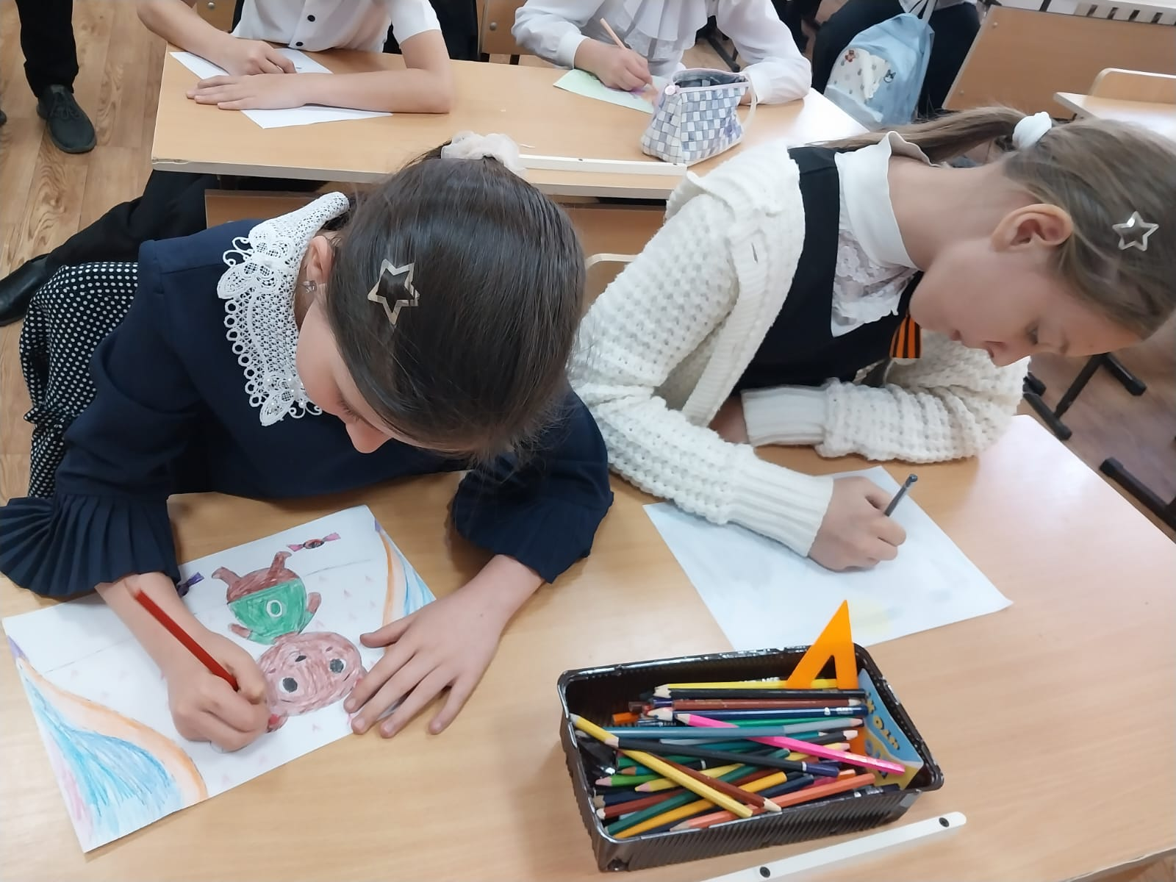

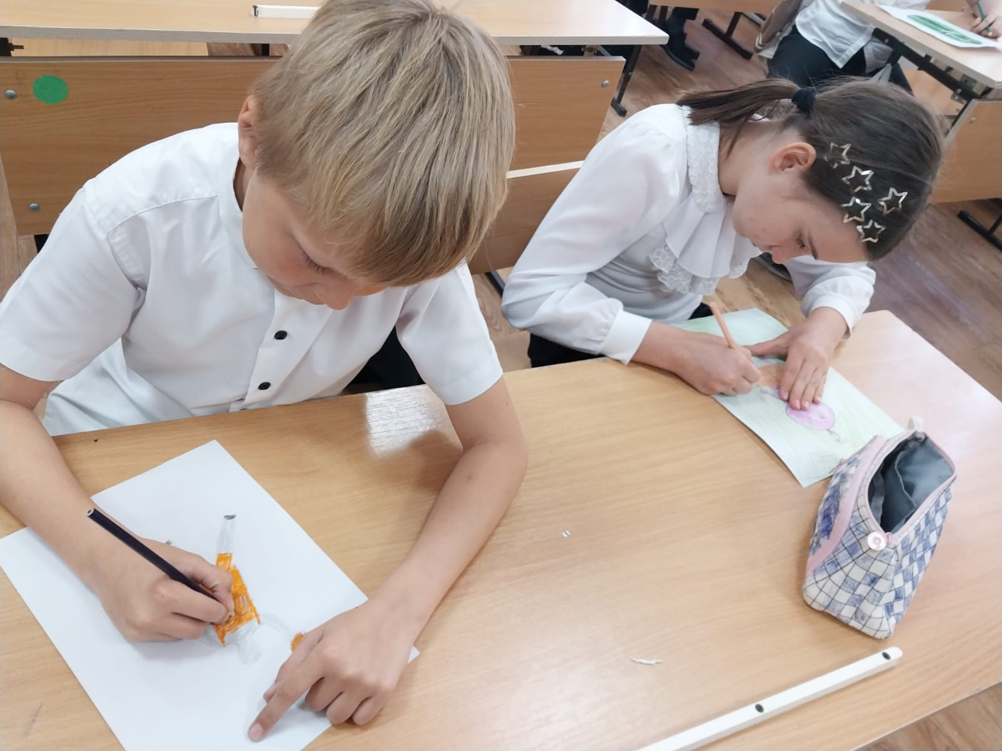

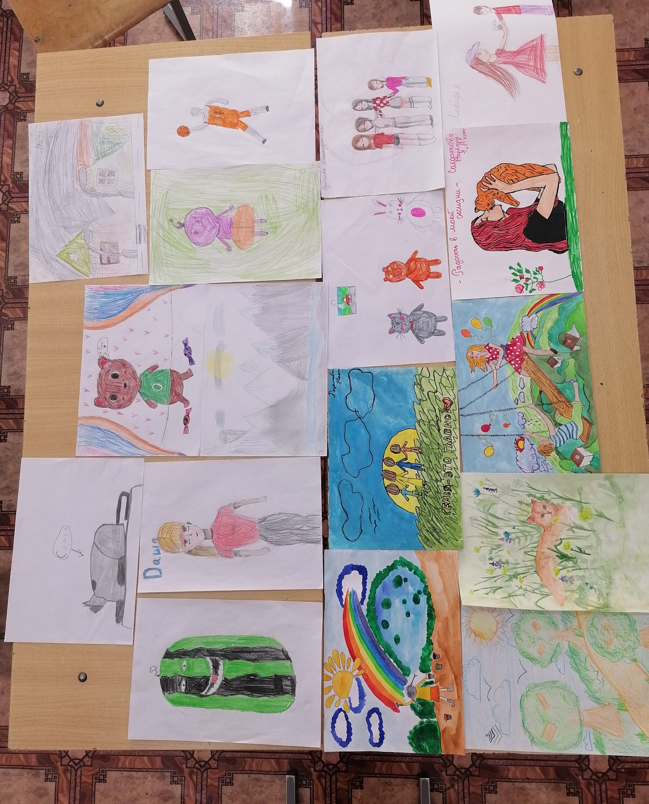
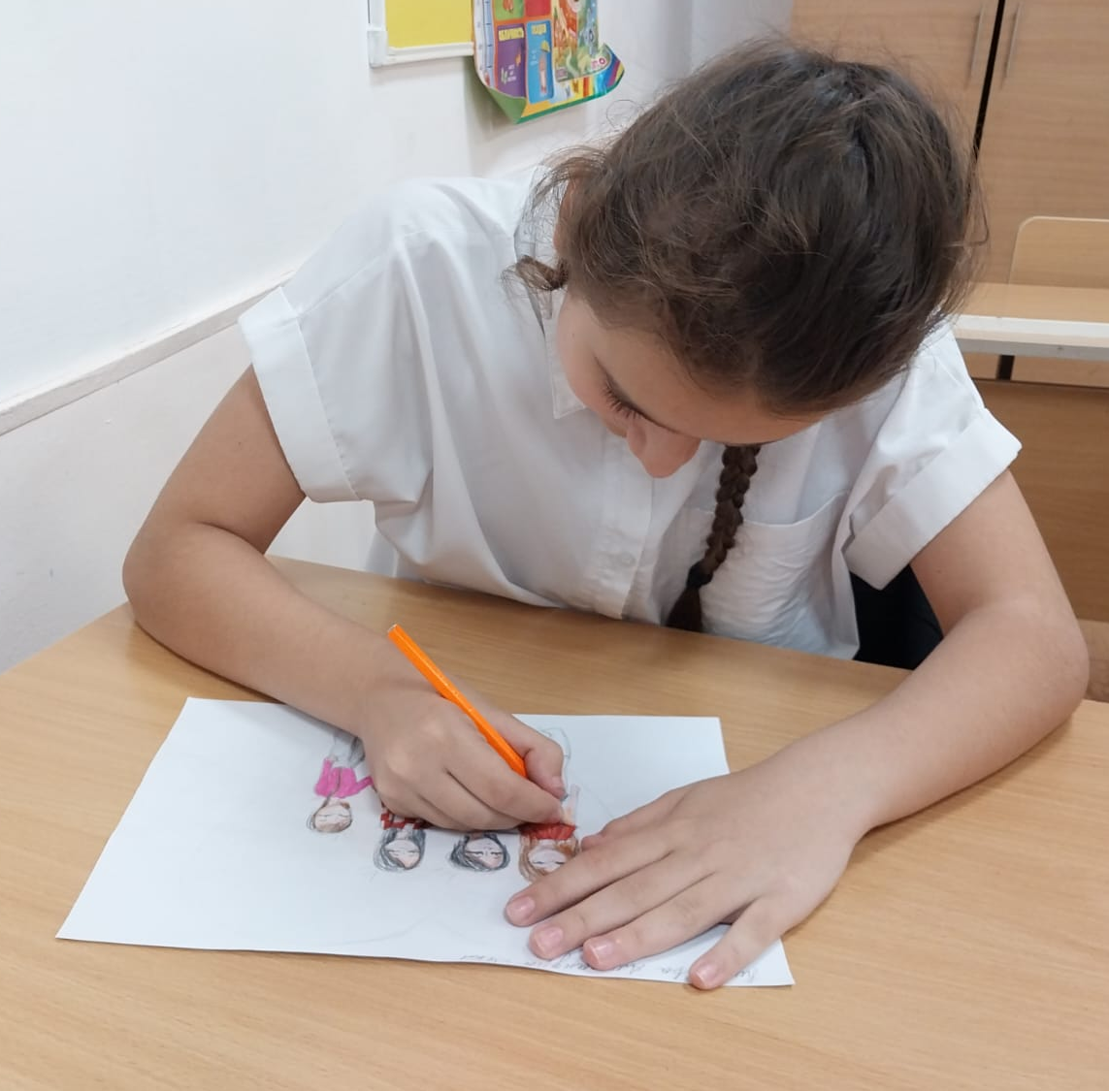

Педагог-психолог: Э.С. Доценко

